**业务平台及交易平台相关功能修改**

1. **注册类别是单位的，纳税人资格证去掉，不删除，只隐藏。 王永辉**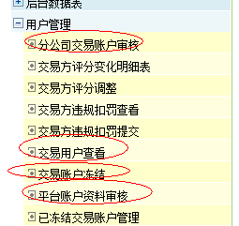
2. **业务平台，**分公司交易账户审核，分公司审核经纪人资料、分公司审核买家卖家资料中审核详情中需隐藏
3. **业务平台，**交易账户查看，资料详情中需隐藏
4. **业务平台，**交易账户冻结，页面列表中“查看详情”中。  
   隐藏“一般纳税人资格证明扫描件”。
5. **业务平台，**平台账户资料审核，未审核、已审核、建议冻结中查看详情中需隐藏，同第3修改。
6. 交易平台，账户维护中，隐藏
7. 交易平台 经纪人审核交易账户 隐藏
8. **相关图片增加缩放功能，需修改模块 时燕  
   1、业务平台，**以下模块中所有带有图片查看的地方，有的是在上传后可以查看图片。 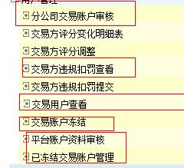  
     
   **2、业务平台以下标注，货物收发中“问题与处理”、人工清盘、商品买卖中“清盘”中带有查看的地方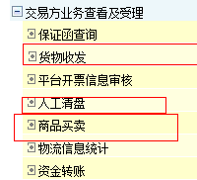 3、业务平台，以下两个模块中带有查看的地方**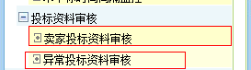

**4、交易平台，合同中所有查看**

1. **开通交易账户时，身份证扫描件上传时改为正反面 李朋波  
     
   1、交易平台需修改模块**（1）、开通交易账户时，注册类别是自然人时，将下图扫描件改为“身份证正面扫描件”，后面注释去掉。  
   增加一行内容为：身份证反面扫描件  
   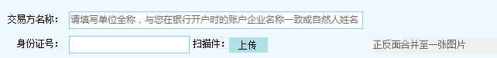  
   （2）、开通交易账户时，注册类别是单位时，  
   将下图扫描件改为“身份证正面扫描件”，“法定代表人身份号及扫描件”改为“法定代表人身份号”，后面注释去掉。  
   增加一行内容为：法定代表身份证反面扫描件   
   

（3）交易平台，账户维护，查看时，修改同上。  
  
**2、业务平台需修改模块**（1）**业务平台，**分公司交易账户审核，分公司审核经纪人资料、分公司审核买家卖家资料中审核详情中，查看按钮改为“正面查看”与“反面查看”。  
现在是分公司审核买家卖家资料中审核详情，是“单位”时，在以下位置增加下面内容。





**（2）业务平台，**交易账户查看，资料详情中查看按钮改为“正面查看”与“反面查看”。  
**（3）业务平台，**交易账户冻结，页面列表中“查看详情”中。

**（4）业务平台，**平台账户资料审核，未审核、已审核、建议冻结中查看详情中  
**（4）业务平台**，以下模块交易方资质 中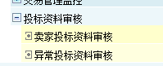

**四、业务平台：预警合同类型的界定**

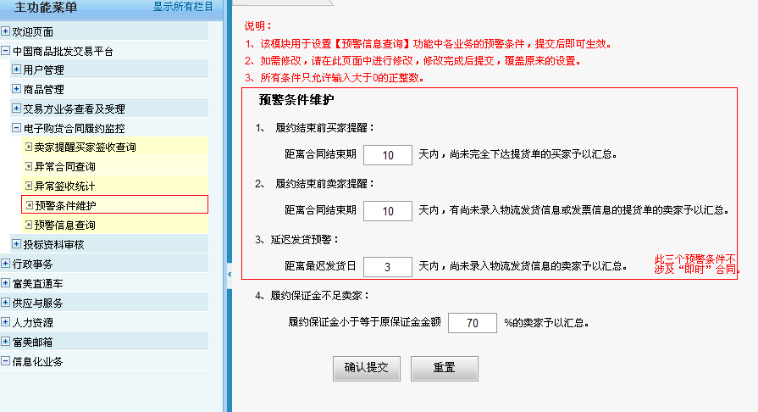  
**五、业务平台：账户审核相关修改 李朋波**

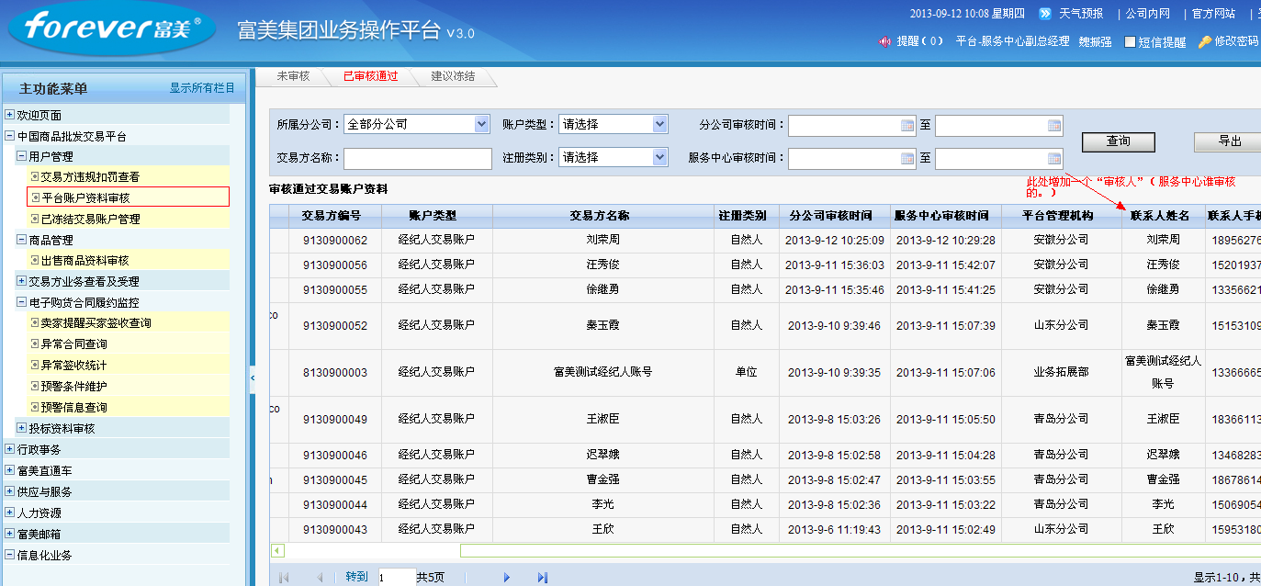

信息化：高春玉  
2013.09.12